附件1《益阳BIM专项技能考证课程明细表》
培训课程1：BIM理论（2课时） 师资配备：高级讲师2名
时间 |  | 内容 |  | 针对人群
第一天 | 上午 | 第一课时 | BIM技能在建筑全生命周期的应用与实践 | 全专业
 |  | 第二课时 | BIM与Revit专有术语介绍及解释

培训课程2：基础操作讲解（2天） 师资配备：高级讲师2名 培训教材：内部教材
时间 |  | 内容 |  | 针对人群
第一天 | 下午 | 第三课时 | Revit概述与界面介绍 | 全专业
 |  | 第四课时 | 根据设计说明进行办公楼相关参数设置
 |  | 第五课时 | 绘制及相应楼层标高和轴网 | 全专业
 |  | 第六课时 | 多种外墙、幕墙、内墙编辑绘制
 |  | 第七课时 | 室外室内楼板编辑绘制
 |  | 第八课时 | 门窗族导入及尺寸参数修改并进行放置
第二天 | 上午 | 第一课时 | 参照楼梯详图及三维进行一层楼梯扶手绘制 | 全专业
 |  | 第二课时 | 二层墙体、楼板、门窗绘制
 |  | 第三课时 | 三层墙体、楼板、门窗绘制
 |  | 第四课时 | 二层及三层楼梯扶手绘制
 |  | 第五课时 | 出屋面层女儿墙及楼板绘制并进行玻璃屋面
 | 下午 | 第一课时 | 幕墙竖挺位置尺寸调整 | 全专业
 |  | 第二课时 | 添加平面尺寸标注、门窗标记、楼梯详图
 |  | 第三课时 | 添加立面标高标注、材质标记
 |  | 第四课时 | 导出项目门窗明细表
 |  | 第五课时 | 绘制A2图纸（一层平面图、东南立面图）
 |  | 第六课时 | 基于BIM模型进行渲染图输出
 |  | 第七课时 | 基于BIM模型进行漫游视频输出
培训成果：
① 以某集团写字楼为例，结合Revit功能详解，详细讲解运用Revit搭建写字楼模型的流程及工具应用。熟悉掌握Revit软件的界面及三维建模原理。
② 了解Revit中常用的名词解释、构成元素、工作界面等。
③ 熟悉掌握Revit各命令在建模中的作用，并做到熟练掌握。
④ 掌握建筑模型BIM正向设计的基本流程和方法。
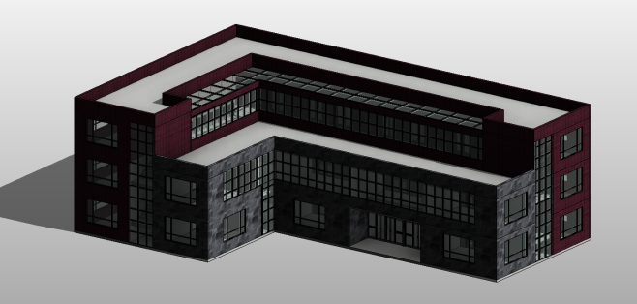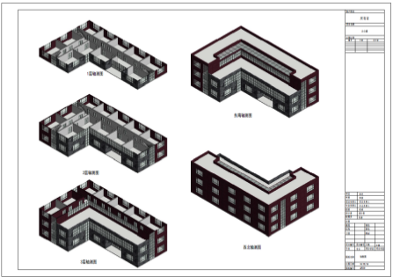

培训课程3：族和异形体量（2天） 师资配备：高级讲师2名。培训教材：内部教材
第三天 | 上午 | 第一课时 | 族库概念、族界面和应用介绍 | 全专业
 |  | 第二课时 | 族的基本介绍与分类
 |  | 第三课时 | Revit中内建族与载入族的创建
 |  | 第四课时 | Revit族绘制命令：拉伸、放样、融合、放样融合、旋转应用
 | 下午 | 第五课时 | 族样板的使用和选择 | 全专业
 |  | 第六课时 | 圆桌族实例讲解：拉伸、旋转、参数
 |  | 第七课时 | 螺栓族实例讲解：拉伸、放样、参数
 |  | 第八课时 | U型墩柱族实例讲解：轮廓编辑、放样、标签
第四天 | 上午 | 第一课时 | 体量与族库创建区别和联系 | 全专业
 |  | 第二课时 | 体量构件与创建介绍
 |  | 第三课时 | 体量拉伸、放样、旋转命令的使用
 |  | 第四课时 | 体量模型线与参照线的区别
 | 下午 | 第五课时 | 体量幕墙的创建方法 | 全专业
 |  | 第六课时 | 体量大厦实例讲解：拉伸、幕墙定义
 |  | 第七课时 | 机械球实例讲解：旋转、点图元
 |  | 第八课时 | 杯型基础实例讲解：空心拉伸、图元链接、定义材质参数
培训成果：
以族的样板和异形来分类各选取四个实例来讲解，通过学习学员能够掌握Revit中族和样板文件、异形体量的基本技巧，同时能够熟练的修改项目中的族和体量文件并且能够创建项目所需要的族文件。
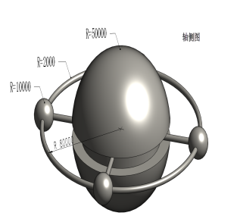
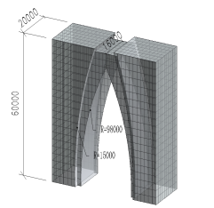
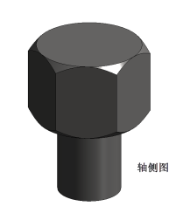
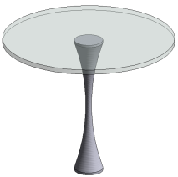

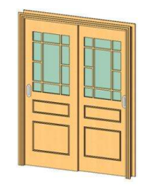
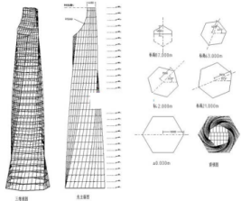
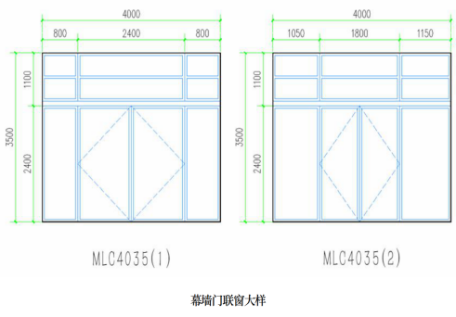

培训课程4：真题冲刺（2天） 师资配备：高级讲师2名 培训教材：内部教材
第五天 | 上午 | 第一课时 | 新建项目进行异性坡道 | 全专业
 |  | 第二课时 | 利用草图绘制异性楼梯
 |  | 第三课时 | 修改栏杆扶手参数
 |  | 第四课时 | 区别整体浇筑楼梯与预制楼梯设置
 | 下午 | 第一课时 | 新建幕墙并限定幕墙区域位置 | 全专业
 |  | 第二课时 | 进行幕墙尺寸进行分隔
 |  | 第三课时 | 添加四周幕墙竖挺
 |  | 第四课时 | 相应位置进行嵌套门、窗
第六天 | 上午 | 第一课时 | 观察凳子各立面分析绘制步骤 | 全专业
 |  | 第二课时 | 平面及前立面运用拉伸绘制轮廓
 |  | 第三课时 | 右立面运用拉伸绘制侧面轮廓
 |  | 第四课时 | 赋予凳子材质参数
 | 下午 | 第一课时 | 钟楼一层墙体、洞口绘制 | 全专业
 |  | 第二课时 | 二楼墙体、装饰柱、圆形窗绘制
 |  | 第三课时 | 三层装饰柱、墙体、屋顶绘制
 |  | 第四课时 | 线条及栏杆绘制
培训成果：
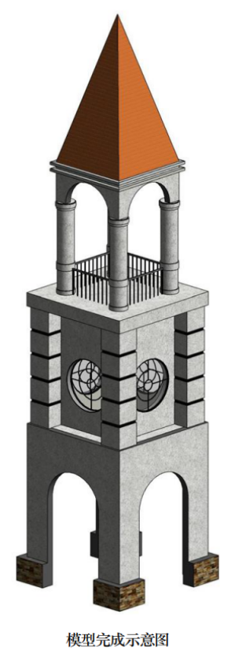
根据往年考试真题筛选出考试常见考点及考生容易出错或疏忽的体型进行真题解析，从拿到考题进行题目分析得分点及题目要求，结合题目的图纸提示在脑海中构件模型样式，按步骤从整体到局部进行模型建立，最后给定材质并赋予名称。以题目要求作为模型建立的突破口，进行模型的深化设计。通过学习学员能够熟练掌握解题的方法和流程，并同时巩固软件基本工具的使用方法。
